Учреждение образования

«Белорусский государственный университет информатики и радиоэлектроники»

кафедра «Вычислительных методов и программирования»

**ОТЧЁТ**

По лабораторной работе №7

«ПРОГРАММИРОВАНИЕ С ИСПОЛЬЗОВАНИЕМ СТРУКТУР»

Выполнил:

Студент ФИТиУ

гр. 020601

Гудков А. С.

Вариант №7

Проверил:

ассистент кафедры ВМиП

Беспалов С. А.

Минск 2020

***Цель работы:***

Научиться объявлять и работать со структурами, а также с массивом структур. Написать и отладить программу для работы со структурой.

***Индивидуальное задание:***

Создать массив структур, занести в него необходимую информацию и вывести результат в зависимости от условия задания.

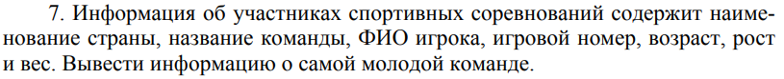

***Текст программы:***

#include <iostream>

using namespace std;

struct info

{

char country[50];

char team[50];

char name[50];

int number;

int age;

int height;

int weight;

};

int main()

{

int n;

cout << "Number of players: ";

cin >> n;

info* player = new info[n];

for (int i = 0; i < n; i++)

{

cout << "---PLAYER:" << i+1 << "---" << endl;

cout << "Country: ";

cin >> player[i].country;

cout << "Team: ";

cin >> player[i].team;

cout << "Name: ";

cin >> player[i].name;

cout << "Number: ";

cin >> player[i].number;

cout << "Age: ";

cin >> player[i].age;

cout << "Height: ";

cin >> player[i].height;

cout << "Weight: ";

cin >> player[i].weight;

}

int k = 0;

for (int i = 0; i < n; i++)

if (player[k].age > player[i].age) k = i;

cout << "The youngest team: " << player[k].team << " - Country: " << player[k].country << endl;

return 0;

}

***Результат работы программы:***

